AXPHONE
Documentazione Tecnica di Architettura
Piattaforma di Comunicazione Sicura con Crittografia End-to-End
Versione 1.1.0
20 Marzo 2026
RISERVATO

1. Panoramica del Sistema
AXPHONE è una piattaforma di comunicazione sicura composta da un'app mobile iOS (Flutter), un backend Django, un server di notifiche real-time e un pannello amministrativo React. Tutte le comunicazioni tra utenti sono protette da crittografia end-to-end (E2E) basata sul protocollo Signal (X3DH + Double Ratchet).
L'intera infrastruttura server è ospitata su un singolo VPS DigitalOcean (206.189.59.87) con dominio axphone.it, orchestrata tramite Docker Compose.

1.1 Stack Tecnologico
- App iOS: Flutter 3.41.4 (Dart) con build release-only
- Backend: Django 5.x / Django REST Framework + Daphne (ASGI)
- Database: MySQL 8.x
- Cache/Pub-Sub: Redis 7.x
- Notify Server: FastAPI (Python 3.11) + WebSocket
- Admin Panel: React (SPA servita da Nginx)
- Reverse Proxy: Nginx (container Docker con SSL Let’s Encrypt)
- Task Queue: Celery + Celery Beat
- Push Notifications: APNs diretto (JWT + .p8 key) + VoIP Push (certificato .p12)

2. Infrastruttura e Container
Tutti i servizi girano come container Docker orchestrati da Docker Compose su un singolo server.

2.1 Server Fisico
Parametro | Valore
Provider | DigitalOcean (Droplet)
IP | 206.189.59.87
Dominio | axphone.it
OS | Ubuntu 24.04 LTS
SSH | ssh -i ~/.ssh/axphone_key root@206.189.59.87

2.2 Container Docker
Il file docker-compose.yml definisce i seguenti container nella rete securechat_network:
Servizio | Container | Descrizione
securechat_web | Django/Daphne | Backend principale: REST API, WebSocket chat, push APNs/VoIP
securechat_nginx | Nginx | Reverse proxy SSL, routing, static files, admin panel
securechat_db | MySQL 8 | Database relazionale principale
securechat_redis | Redis 7 | Cache Django, Channel Layer (pub/sub WebSocket)
securechat_notify | FastAPI | Notify server: WebSocket real-time, typing, online status
securechat_notify_db | PostgreSQL | Database del notify server (device registrations)
securechat_celery_worker | Celery | Worker per task asincroni
securechat_celery_beat | Celery Beat | Scheduler per task periodici

2.3 Porte e Networking
Nginx (container) ascolta sulle porte 80 (redirect HTTPS) e 443 (SSL) e fa da reverse proxy verso:
- Backend Django/Daphne: porta interna 8000
- Notify Server FastAPI: porta interna 8002
- Admin Panel: servito come static files da Nginx
Il traffico WebSocket viene instradato su percorsi specifici: /ws/chat/ per il chat Django, /notify/ws/ per il notify server.

3. Architettura dei Servizi

3.1 Backend Django (securechat_web)
Il cuore del sistema. Gestisce autenticazione, messaggi, chiamate, crittografia E2E e push notifications APNs.

3.1.1 Responsabilità
- Autenticazione JWT (login, registrazione, refresh token)
- CRUD conversazioni e messaggi (1:1 e gruppi)
- Gestione chiavi E2E (key bundles, prekeys, identity keys)
- WebSocket chat via Django Channels + Redis (consegna messaggi real-time)
- Push APNs dirette per messaggi (banner di sistema iOS, badge dinamico)
- VoIP Push per chiamate in arrivo (PushKit/CallKit)
- Segnalazione WebRTC per chiamate audio/video
- Admin API (blocco device, reset chiavi E2E, wipe DB)
- GPS tracking dei dispositivi

3.1.2 Push Notifications — Messaggi (APNs Diretto)
Django manda le push APNs direttamente ad Apple, senza passare dal notify server. Il file chat/apns_push.py implementa:
- Autenticazione JWT con chiave .p8 (ES256)
- HTTP/2 via httpx verso api.push.apple.com
- Fallback automatico sandbox/production per BadDeviceToken
- Badge dinamico: somma degli unread_count di tutte le conversazioni dell'utente
- Payload include conversation_id per filtrare il banner quando l'utente è nella stessa chat

3.1.3 Push Notifications — Chiamate (VoIP Push)
Django manda VoIP push tramite certificato .p12 via calls/voip_push.py. Il VoIP push sveglia CallKit su iOS anche quando l'app è chiusa.

3.1.4 Endpoint Principali
Metodo | Endpoint | Funzione
POST | /api/auth/login/ | Login con JWT
POST | /api/auth/register/ | Registrazione utente
POST | /api/auth/apns-token/ | Registra token APNs per push messaggi
POST | /api/auth/voip-token/ | Registra token VoIP per chiamate
GET | /api/chat/conversations/ | Lista conversazioni
POST | /api/chat/conversations/{id}/messages/ | Invia messaggio (+ push APNs)
POST | /api/chat/conversations/{id}/read/ | Segna come letto (azzera badge)
GET | /api/encryption/keys/{user_id}/ | Ottieni key bundle E2E
POST | /api/encryption/keys/upload/ | Carica chiavi E2E
WS | /ws/chat/ | WebSocket chat real-time
WS | /ws/calls/ | WebSocket segnalazione chiamate

3.1.5 Credenziali e Segreti
File/Variabile | Uso
/app/secrets/AuthKey_5GK4YZ6U3D.p8 | Chiave APNs per push messaggi (JWT ES256)
/app/config/voip_pushkit.p12 | Certificato VoIP per push chiamate
APNS_TEAM_ID | F28CW3467A
APNS_KEY_ID | 5GK4YZ6U3D
APNS_TOPIC | com.axphone.app

3.2 Notify Server (securechat_notify)
Server FastAPI dedicato alla comunicazione real-time via WebSocket. NON gestisce più le push APNs (delegate al backend Django).

3.2.1 Responsabilità Attuali
- WebSocket real-time per notifiche in-app (messaggi ricevuti, aggiornamenti)
- Typing indicators (start/stop)
- Stato online/offline degli utenti
- Read receipts
- Badge sync
- Polling fallback per dispositivi con WS instabile

3.2.2 Cosa NON Fa Più
- NON manda push APNs (gestito da Django)
- NON manda push FCM (gestito da Django)
- NON gestisce VoIP push (gestito da Django)
Quando riceve una notifica da Django via POST /send, consegna via WebSocket se disponibile e ritorna immediatamente senza tentare push APNs.

3.2.3 Endpoint
Metodo | Endpoint | Funzione
POST | /register | Registra device (token, platform, APNs token)
POST | /unregister | Deregistra device
POST | /send | Riceve notifica da Django, consegna via WS
POST | /typing/start | Segnala inizio digitazione
POST | /typing/stop | Segnala fine digitazione
POST | /badge-sync | Sincronizza badge
GET | /poll/{device_token} | Polling fallback
WS | /ws/{device_token} | Connessione WebSocket persistente
GET | /health | Health check
GET | /devices | Lista device registrati (debug)

3.3 Nginx (securechat_nginx)
Reverse proxy con SSL termination. Instrada il traffico verso i servizi interni.

3.3.1 Routing
Metodo | Endpoint | Funzione
HTTPS | /api/* | Proxy verso Django (porta 8000)
WSS | /ws/chat/ | Proxy WebSocket verso Django
WSS | /ws/calls/ | Proxy WebSocket verso Django
HTTPS | /notify/* | Proxy verso Notify Server (porta 8002)
WSS | /notify/ws/* | Proxy WebSocket verso Notify Server
HTTPS | /admin-panel/* | Proxy verso Django Admin API
HTTPS | / | Admin Panel React (static files)
SSL gestito con certificati Let’s Encrypt per axphone.it.

3.4 Redis (securechat_redis)
Redis serve due funzioni principali:
- Cache Django: sessioni, throttling, dati temporanei
- Channel Layer: pub/sub per Django Channels (WebSocket chat e chiamate)
Nota: il file dump.rdb può corrompersi in caso di crash. Se Redis non parte, cancellare /var/lib/docker/volumes/axphone_redis_data/_data/dump.rdb e riavviare.

3.5 MySQL (securechat_db)
Database relazionale principale contenente: utenti, conversazioni, messaggi, chiavi E2E, token VoIP/APNs, cronologia chiamate, device GPS, preferenze.

3.6 Admin Panel
SPA React servita da Nginx. Comunicacon il backend Django tramite /admin-panel/* API.

3.6.1 Funzionalità
- Dashboard utenti e dispositivi
- Mappa GPS dispositivi (Leaflet)
- Blocco/sblocco dispositivi (WebSocket + dialog nativo)
- Backup e Wipe database
- Reset chiavi E2E per utenti

4. App iOS (Flutter)
L'app è sviluppata in Flutter (Dart) con componenti nativi Swift per CallKit, PushKit e MethodChannel.

4.1 Identificatori
Parametro | Valore
Bundle ID | com.axphone.app
Team ID | F28CW3467A
Firebase Project | chat-10f23
Flutter Version | 3.41.4 stable
Min iOS Version | iOS 14.0+

4.2 Architettura Nativa iOS
L'app usa un'architettura a doppio delegate per gestire il ciclo di vita iOS 26:
- SceneDelegate: crea il FlutterEngine, registra plugin, crea i MethodChannel principali (sounds, voip, apns, chat)
- AppDelegate: gestisce PushKit (VoIP push), Firebase setup, audio session, ringtone playback

4.2.1 MethodChannel
Metodo | Endpoint | Funzione
CH | com.axphone.app/sounds | Play/stop ringtone di sistema
CH | com.axphone.app/voip | Gestione VoIP (report call a CallKit)
CH | com.axphone.app/apns | Ottenere token APNs dal device
CH | com.axphone.app/chat | Set/clear conversazione attiva (filtro banner)

4.3 Flusso Push Notifications

4.3.1 Messaggi
All’avvio e al login: l'app ottiene il token APNs via MethodChannel com.axphone.app/apns e lo registra al backend Django (POST /api/auth/apns-token/).
Ricezione messaggio: Django salva il messaggio, poi manda la push APNs direttamente ad Apple. iOS mostra il banner di sistema con titolo (nome mittente), body e badge aggiornato.
Filtro banner in-app: quando l'utente apre una chat, Flutter comunica l’ID conversazione all'AppDelegate via MethodChannel. Il delegate willPresent confronta l'ID e mostra solo il badge (senza banner) se l'utente è già nella stessa chat.

4.3.2 Chiamate
VoIP Push: Django manda un VoIP push con certificato .p12. PushKit sveglia l'app e CallKit mostra la schermata di chiamata nativa iOS, anche con app chiusa.

4.4 Crittografia End-to-End
Implementazione del protocollo Signal:
- X3DH (Extended Triple Diffie-Hellman) per l'handshake iniziale
- Double Ratchet per la cifratura dei messaggi
- Chiavi salvate in Keychain iOS (FlutterSecureStorage) con group com.axphone.app.shared
- Session management: sessioni stale vengono pulite alla creazione di nuove conversazioni

5. Flussi Principali

5.1 Invio Messaggio
Quando User A invia un messaggio a User B:
- 1. Flutter cifra il messaggio E2E con Double Ratchet
- 2. POST /api/chat/conversations/{id}/messages/ al backend Django
- 3. Django salva il messaggio nel DB MySQL
- 4. Django incrementa unread_count per User B su ConversationParticipant
- 5. Django manda il messaggio via WebSocket chat (Django Channels + Redis) per consegna real-time
- 6. Django chiama il Notify Server (POST /send) per WS real-time aggiuntivo
- 7. Django manda push APNs direttamente ad Apple (chat/apns_push.py) con badge dinamico
- 8. iOS di User B mostra il banner di sistema con suono e badge
- 9. Flutter di User B decifra il messaggio con Double Ratchet

5.2 Ricezione Chiamata
Quando User A chiama User B:
- 1. Flutter di User A apre WebSocket /ws/calls/ e manda call.start
- 2. Django crea la chiamata nel DB
- 3. Django manda VoIP push ad User B via certificato .p12
- 4. PushKit sveglia l'app di User B, CallKit mostra la schermata nativa
- 5. User B accetta: Flutter apre WebSocket /ws/calls/ e manda accept_call
- 6. Scambio SDP/ICE via WebSocket per stabilire connessione WebRTC peer-to-peer
- 7. Audio/video fluisce direttamente tra i dispositivi (P2P)

5.3 Azzeramento Badge
Il badge sull'icona dell'app si azzera quando:
- L'utente apre l'app (FlutterAppBadger.removeBadge() in Home Screen)
- L'utente legge una conversazione (POST /api/chat/conversations/{id}/read/ azzera unread_count)
- Home Screen sincronizza il badge totale con updateBadgeCount(totalUnread)

6. Diagramma Architetturale
Schema dei componenti e delle connessioni:
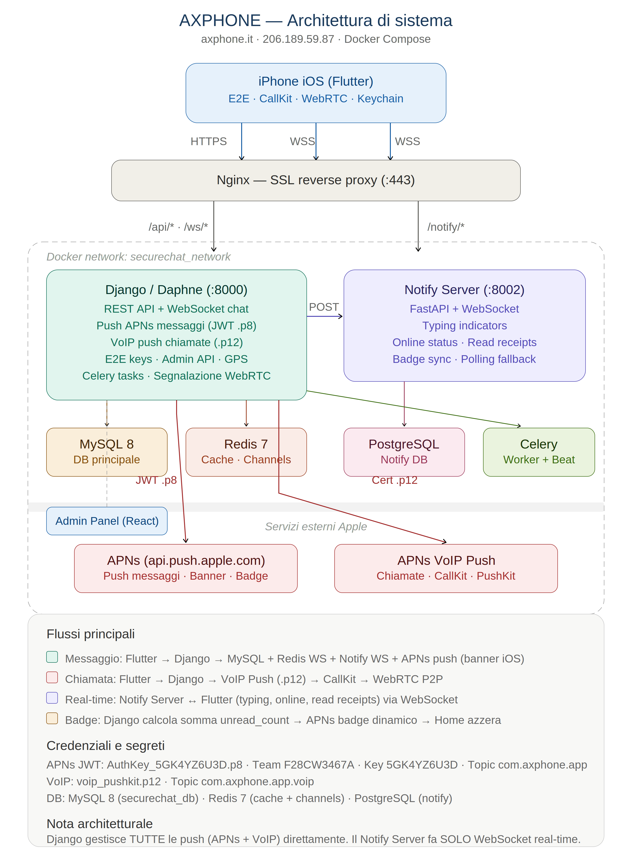

7. Comandi di Deploy

7.1 Build e Deploy iOS
Build release e installazione su device fisici:
flutter build ios --release --no-pub
ios-deploy --bundle build/ios/iphoneos/Runner.app --id {UDID} --no-wifi

7.2 Backend
Riavvio backend Django:
cd /opt/axphone && docker compose restart web
Riavvio completo:
cd /opt/axphone && docker compose down && docker compose up -d

7.3 Notify Server
cd /opt/axphone && docker compose build notify-server && docker compose up -d notify-server

7.4 Admin Panel
cd /opt/axphone/admin-panel && npm run build

7.5 Device di Test
Device | UDID | User ID
iPhone Lavoro | 00008130-001078900843401C | user_id=4
iPhone Personale | 00008150-001A22D20AD2401C | user_id=5

8. Note Operative e Troubleshooting

8.1 Redis crash (dump.rdb corrotto)
Se Redis non parte con errore "Wrong signature trying to load DB from file":
- 1. docker compose stop redis
- 2. rm -f /var/lib/docker/volumes/axphone_redis_data/_data/dump.rdb
- 3. docker compose up -d redis && sleep 5 && docker compose up -d

8.2 iOS 26 Cold Start Crash
iOS 26 non inizializza completamente il runtime Swift prima di scene(_:willConnectTo:) dopo kill da task manager. Plugin come AudioplayersDarwinPlugin e SwiftFlutterCallkitIncomingPlugin crashano durante la registrazione. Risolto con SceneDelegate custom che crea il FlutterEngine manualmente.

8.3 Build Mode
Le build devono essere SEMPRE in release mode. La modalità debug crasha su iOS 26 per via di AudioplayersDarwinPlugin. Il logging in release avviene tramite POST /api/encryption/debug/log/ (remote logging).

8.4 Sessioni E2E stale
Se un utente riceve errori "forged or malformed" nella decryption, le sessioni X3DH sono corrotte. Il fix è chiamare SessionManager().clearSessionForUser(otherUserId) alla creazione di nuove conversazioni, oppure usare il pannello admin per fare reset E2E.

